模块整理

市场需求：

本产品针对的主要客户是色盲患者群体，尤其是在工作或生活中对辨色有较高要求的患者群体，本产品的辨色功能可以给他们的工作和生活带来巨大的便利。

由于国内色盲眼镜行业发展缓慢，技术陈旧，这正是企业的市场机遇，本产品的出现正好补齐了高端色盲眼镜市场的缺漏，预计在投入市场后，将会获得大量优质客户。

由于本产品与国内市场的产品区别度较大，优势明显，本企业要做的第一件事就是确立自己的品牌形象，主要的确立方式包括线下的路演宣传以及线上的广告等宣传方式；第二件事是建立销售渠道，本产品的优势使的其销路不会存在很大问题，但建立稳定的销售渠道是必须要做的事情，本企业拟定先通过产品展示的方式与销售商建立长期的合作关系。

现在的市场上的色盲眼镜有隐形色盲眼镜、美国的安科来玛色盲眼镜等，他们的原理大多都是用一种特殊的材质制造镜片，通过去掉色彩重叠部分的一些光线，有效分开红光和绿光信号，修复自然光谱的色彩构成，帮助色盲患者较为准确地分辨出颜色。这还是质量和实用度较高的色盲眼镜，价格在1900-3000人民币左右，大部分普通的色盲眼镜只能帮助色盲患者分辨红色和绿色，价格在100-300左右，价格便宜但实用性并不高。我们的色盲眼镜与现有的色盲眼镜比较，针对几乎所有的情况的色盲患者，并且有隐秘性、适用性和实用性强等优点，我们的定价也在600-800左右，性价比更高，功能也更强大。所以我认为我们的产品在未来的发展具有非常大的潜力，会在众多的色盲眼镜产品中展露麟角。

主要内容：

本产品属于电子产品，此产品的技术方面包括硬件层次和软件层次。

硬件方面：一块微型电路主板，高度集成；一块电池，容量必须足够，而且体积小巧；两个微型摄像头，用于收集双眼的图像；一个感应人体大脑转向的敏感陀螺仪，软件层次有用，且用一快芯片处理敏感陀螺仪的数据，控制摄像头；两块芯片，用来处理左右眼的图像，并进行分析，再调整出合适的颜色；整体的处理响应的时间必须要低，使用户有舒适流畅的使用体验。所以芯片的计算要求很高，其实是要求芯片高度精简，高度集成，因为眼镜的容量空间大小有限。其实是要求整体的发热必须要小，温度过大会让使用者有明显的热感。

软件层次：要处理现实情况的复杂情况，和使用者色感，程序的算法必须有AI加持，因为现实情况太过复杂，每一帧处理的画面都不一样，如果每一帧都老老实实的计算处理，会大大增加计算工作量，加大发热和耗电。所以在处理过程中需要根据用户大脑的运动方向速度等智能运算下一帧的部分图像，其他的继续靠摄像头采集的视觉图像填补。以精简眼镜工作时的工作量，使工作更加高效。故算法的要求不低。  
 这两个技术层面，都有很大的难题要解决，属于科技前沿的技术难题，所以要真正实现眼镜，还需要很大的努力。

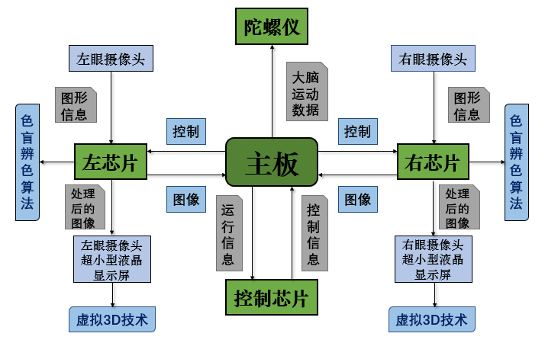

**图1技术路线图**

**预期产品**

我们的产品是一款如下的眼镜：

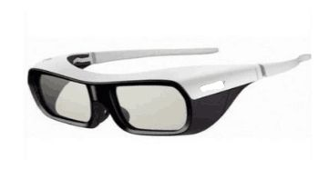图2产品效果图

初期产品的外观较笨重，光阀液晶的镜片颜色较暗，处理器和电源集中在眼镜的镜框和镜脚部分，但后代产品会在改进后会使产品更小，镜片的亮度也会有所提高，使之更接近与正常眼镜的大小与外观，但由于搭载了处理器等设备，产品始终会与普通眼镜有一定差距，而缩小这些差距也是本研究的研究方向之一。